Муниципальное бюджетное учреждение
дополнительного образования
муниципального образования Динской район
«Детско-юношеская спортивная школа №1»

ПРЕЗЕНТАЦИЯ
КОНКУРСНОГО ПРОГРАМНО-МЕТОДИЧЕСКОГО
КОМПЛЕКТА ДОПОЛНИТЕЛЬНОЙ
ПРЕДПРОФЕССИОНАЛЬНОЙ ПРОГРАММЫ
ПО СЛОЖНО-КООРДИНАЦИОННЫМ ВИДАМ СПОРТА
«ХУДОЖЕСТВЕННАЯ ГИМНАСТИКА»

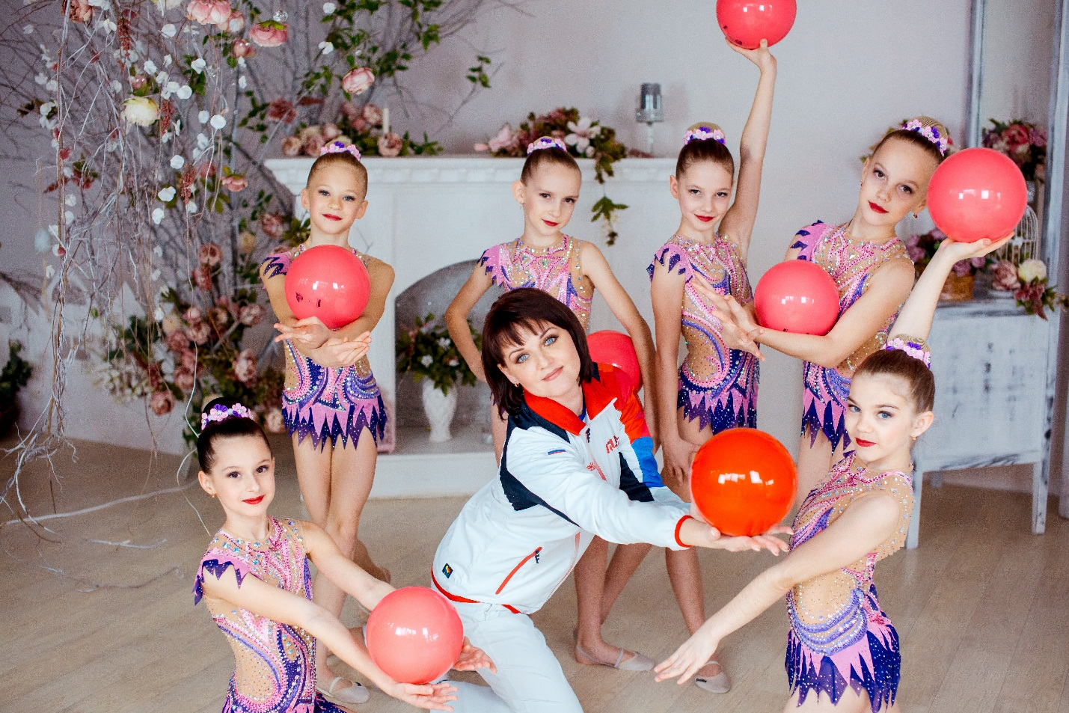

Ст.Динская
2019г.
Аннотация дополнительной предпрофессиональной программы по сложно-координационным видам спорта «Художественная гимнастика»

Автор-составитель - Черкасова Ольга Вениаминовна, тренер-преподаватель муниципального бюджетного учреждения дополнительного образования муниципального образования Динской район «Детско-юношеская спортивная школа № 1»
Дополнительная предпрофессиональная программа по сложно-координационным видам спорта «Художественная гимнастика» (далее Программа) составлена в соответствии с Федеральным законом «Об образовании в Российской Федерации» от 29 декабря 2012г. № 273 –ФЗ, Приказом Министерства спорта Российской Федерации от 29 августа 2013г. №1008, Приказом Министерства спорта Российской Федерации от 12 сентября 2013г. №730, Федеральным стандартом спортивной подготовки по виду спорта художественная гимнастика (приказ Министерства спорта РФ от 5 февраля 2013 г. №40), Федеральными требованиями к образовательным учреждениям в части охраны здоровья учащихся. Направленность программы : физкультурно-спортивная .
Срок реализации 10 лет
Минимальный возраст зачисления учащихся – 6 лет.
Основной целью программы является создание условий для развития способностей, заложенных в ребенке природой, для дальнейшего его саморазвития, самосовершенствования, воспитания физически развитой личности.
Для достижения этой цели решаются следующие задачи:
- Воспитывать устойчивый интерес к систематическим занятиям художественной гимнастикой.
- Развивать физические качества спортсменок.
- Обучить основам техники и тактики художественной гимнастики.
- Повышать уровень спортивной подготовленности гимнасток, участвовать в соревнованиях различного уровня.
Актуальность программы - фактическая продолжительность обучения составляет не менее 8-10 лет, что позволяет качественно и эффективно проводить планирование процесса обучения и воспитания, единства педагогических требований. Постепенное, заранее продуманное усложнение программного материала, опора на возрастные психофизиологические особенности и потребности ребенка при условии соблюдения апробированной системы и единых педагогических требований позволяют тренеру-преподавателю успешно развивать детский коллектив на протяжении всего обучения детей среднего и старшего возраста.
Новизна программы заключается в многогранности содержания, что позволяет гармонично развиваться обучающимся. Программа направлена не только на укрепление здоровья, развитие общефизических качеств ребенка, но и прежде всего развитие творческих способностей детей с разной физической подготовкой. Содержание программы организовано в относительно самостоятельные, тесно взаимосвязанные модули, и носит интегрированный характер, синтезируя элементы различных видов спорта и физической активности: гимнастику, акробатику, физическую и техническую подготовку.
Педагогическая целесообразность программы по художественной гимнастике заключается в системном использовании педагогических методов, приемов, форм работы, выборе средств, которые укрепляют здоровье, улучшают физическое развитие и эмоциональное состояние детей, развивают силу, гибкость, ловкость, быстроту и координацию движений; способствуют формированию интереса к занятиям спортом и физической культурой.
Отличительной значимостью данной программы является последовательность и непрерывность многолетнего процесса обучения и становления мастерства юных спортсменок в тесной взаимосвязи всех сторон тренировочного процесса (физической, технико-тактической, психологической и теоретической подготовки, воспитательной работы, восстановительных мероприятий, педагогического и медицинского контроля).
Художественная гимнастика - выполнение под музыку различных гимнастических и танцевальных упражнений без предмета, а также с предметом (скакалка, обруч, мяч, булавы, лента).
При групповых выступлениях используются или один вид предмета (например, пять мячей, пять пар булав и т.д.), или одновременно два вида предметов (например, обручи и мячи, обручи и булавы и т.д.) Победители определяются в многоборье, в отдельных видах и групповых упражнениях.
Все упражнения идут под музыкальное сопровождение. Выбор музыки зависит от желаний гимнастки и тренера. Но каждое упражнение должно быть не более полутора минут. Соревнования проходят на гимнастическом ковре размером 13х13 метров. Классическое многоборье (4 упражнения) — олимпийская дисциплина. Кроме многоборья гимнастки, выступающие в индивидуальном первенстве, традиционно разыгрывают комплекты наград в отдельных видах упражнений (кроме Олимпийских игр).

Этапы подготовки в виде спорта художественная гимнастика формируются в соответствии с федеральными государственными требованиями, с учетом федерального стандарта спортивной подготовки по виду спорта , особенностей формирования групп и определения объема недельной тренировочной нагрузки обучающихся.
Организация тренировочных занятий по Программе осуществляется по следующим этапам (периодам) подготовки:
этап начальной подготовки - до 3 лет;
тренировочный этап (этап начальной специализации) - до 2 лет;
тренировочный этап (этап углубленной специализации) - до 3 лет;
этап совершенствования спортивного мастерства - до 2 лет.
Многолетняя спортивная подготовка спортсмена состоит из планомерного прохождения этих этапов:
Разряды и спортивные звания присваиваются в соответствии с требованиями Единого всероссийского спортивного классификатора. Обычно этапам подготовки соответствуют следующие уровни мастерства спортсменов:
- этапу начальной подготовки соответствуют новички, III, II и I юношеские разряды;
- тренировочному этапу соответствуют III, II и I спортивные разряды;
- этапу спортивного совершенствования соответствуют звания «Кандидат в мастера спорта России» и «Мастер спорта России».
В исключительных и обоснованных случаях, утверждённых решением Педагогического Совета, допускается переход спортсмена с этапа на этап экстерном или повторное прохождение этапа более низкого уровня.
Главным отличием является возраст и подготовленность обучающихся, зачисленных на тот или иной этап подготовки.
При приеме в ДЮСШ дети проходят тестирование по показателям общей физической и специальной физической подготовленности.
Набор (индивидуальный отбор) обучающихся осуществляется ежегодно до начала учебного года и в течение учебного года при наличии вакантных мест.
После каждого года обучения на этапах подготовки, для проверки результатов освоения Программы, выполнения нормативных требований, обучающиеся сдают нормативы итоговой аттестации.
По результатам сдачи нормативов итоговой аттестации осуществляется перевод обучающихся на следующий год этапа подготовки реализации Программы.
В течение года обучения на этапах подготовки, для проверки результатов освоения нормативных требований в соответствии с Программой, обучающиеся сдают нормативы промежуточной аттестации.
Результатом сдачи нормативов промежуточной аттестации: является повышение или совершенствование у обучающихся уровня общей и специальной физической подготовки.
На этап совершенствования спортивного мастерства прием на обучение не проводится. На данном этапе продолжают обучение обучающиеся, зачисленные в организацию и прошедшие обучение на тренировочном этапе (спортивной специализации).
Все структурные компоненты (разделы) иерархически верно взаимодействуют между собой, хорошо определяя при этом содержание и методику организации всего сложного и многогранного процесса спортивной подготовки по художественной гимнастике на различных этапах спортивного онтогенеза – от начального обучения до совершенствования спортивного мастерства. Благодаря этому создаются условия для реализации педагогических принципов последовательности и непрерывности организации многолетнего процесса тренировки, обеспечивается преемственность в решении задач спортивной подготовки, в том числе и задач укрепления и сохранения здоровья спортсменов, создания предпосылок для достижения высоких спортивных результатов.

Полный текст программы можно посмотреть по ссылке
https://dyush1.dinskoi.ru/item/259127

Заместитель директора по УР
МБУДО «ДЮСШ №1»
МО Динской район М.А.Назаренко

Динамика результативности реализации дополнительной предпрофессиональной программы по сложно-координационным видам спорта «Художественная гимнастика»

Динамика показателей результативности реализации дополнительной предпрофессиональной программы проводится в соответствии с внутренними локальными актами: «Положение о формах, периодичности и порядке текущего контроля успеваемости и промежуточной аттестации учащихся, занимающихся по дополнительным предпрофессиональным программам физкультурно-спортивной направленности в МБУДО «Детско-юношеская спортивная школа № 1» МО Динской район, «Положение об индивидуальном учете результатов освоения обучающимися предпрофессиональных программ в области физической культуры и спорта в МБУДО «Детско-юношеская спортивная школа № 1» МО Динской район
Динамика результативности реализации дополнительной предпрофессиональной программы «Художественная гимнастика» отслеживается через мониторинг результативности (успешности) освоения программы.
Первичное (при зачислении), текущее (октябрь - промежуточное, май-контрольно-переводное), итоговое контрольное тестирование по учебным нормативам (показатели общей физической, специальной физической, технической подготовленности).
Участие в соревнованиях: районных, краевых, всероссийских. Присвоение спортивных разрядов. Показательные выступления на мероприятиях Динского района.

Динамика результатов контрольных испытаний по годам обучения на примере группы НП-1 зачисленной в 2014-2015учебном году
Учебный год | группа | Кол-во учащихся | Уровень освоения программы | октябрь | май
2014-2015 | НП-1 | 15 | высокий | 4(27%) | 6(40%)
 |  |  | средний | 8(53%) | 8(53%)
 |  |  | низкий | 3(20%) | 1(7%)
2015-2016 | НП-2 | 15 | высокий | 6(40%) | 8(53%)
 |  |  | средний | 9(60%) | 7(47%)
 |  |  | низкий | - | -
2016-2017 | НП-3 | 15 | высокий | 8(53%) | 10(67%)
 |  |  | средний | 7(47%) | 5(33%)
 |  |  | низкий | - | -
2017-2018 | ТЭ-1 | 15 | высокий | 11(73%) | 12(80%)
 |  |  | средний | 4(27%) | 3(20%)
 |  |  | низкий | - | -
Прослеживая динамику усвоения программы можно увидеть, что за четыре учебных года наблюдается положительная качественная динамика.

Участие и победы учащихся на соревнованиях различного уровня
Учебный год | Кол-во учащихся | Процент участия | Процент победителей и призеров
2014-2015 | 42 | 52 | 30
2015-2016 | 39 | 64 | 43
2016-2017 | 46 | 73 | 54
2017-2018 | 45 | 85 | 75

Согласно диагностике, прослеживается увеличение участников соревнований и качество выступлений от общего количества обучающихся на отделении художественная гимнастика.

Динамика присвоения массовых разрядов по годам обучения
Учебный год | Кол-во уч-ся | III  юн | IIюн | Iюн | III | II | I | КМС | всего | %
2014-2015 | 42 | 10 | 5 | 4 |  |  |  | 5 | 24 | 57
2015-2016 | 39 | 11 | 16 | 2 |  | 5 |  | 1 | 35 | 90
2016-2017 | 46 | 9 | 7 | 7 | 7 | 12 | - | - | 42 | 91
2017-2018 | 45 | 7 | 7 | 10 | 8 | 7 | 7 | - | 45 | 100

%- количество присвоенных разрядов от общего количества учащихся
Прослеживается качественная положительная динамика по годам обучения

